Název školy:Základní škola Chomutov, Písečná 5144
Název materiálu: VY_22_INOVACE_29_Musical_instruments_slovní_zásoba_tvoření_vět_ig2
Číslo projektu: CZ 1.07/1.4.00/21.3355
Autor: Mgr. Iveta Gobbiová
Datum tvorby: 25. 02. 2012
Cílový ročník: 4. a 5. třída
Vzdělávací oblast/obor/okruh: Anglický jazyk
Klíčové slovo: musical instruments
Anotace: Aktivní používání slovní zásoby daného tématu. Odpověď Yes, it is. / No, it isn´t. Určeno pro žáky 4. a 5. tříd.

Answer: Yes, it is/No, it isn´t.
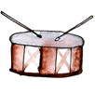
Is it a trumpet?
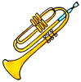
Is it a piano?
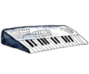
Is it a keyboard?
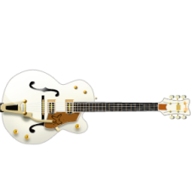
Is it an electric guitar?
Is it a drum?
Is it a violin?

Zdroje: www.office.microsoft.com
Buben - http://www.helpforenglish.cz/image/PicBank/drum2.gif
Klávesy - http://www.helpforenglish.cz/image/PicBank/keyboards2.gif
Trumpeta - http://www.helpforenglish.cz/image/PicBank/trumpet.gif

